Amats

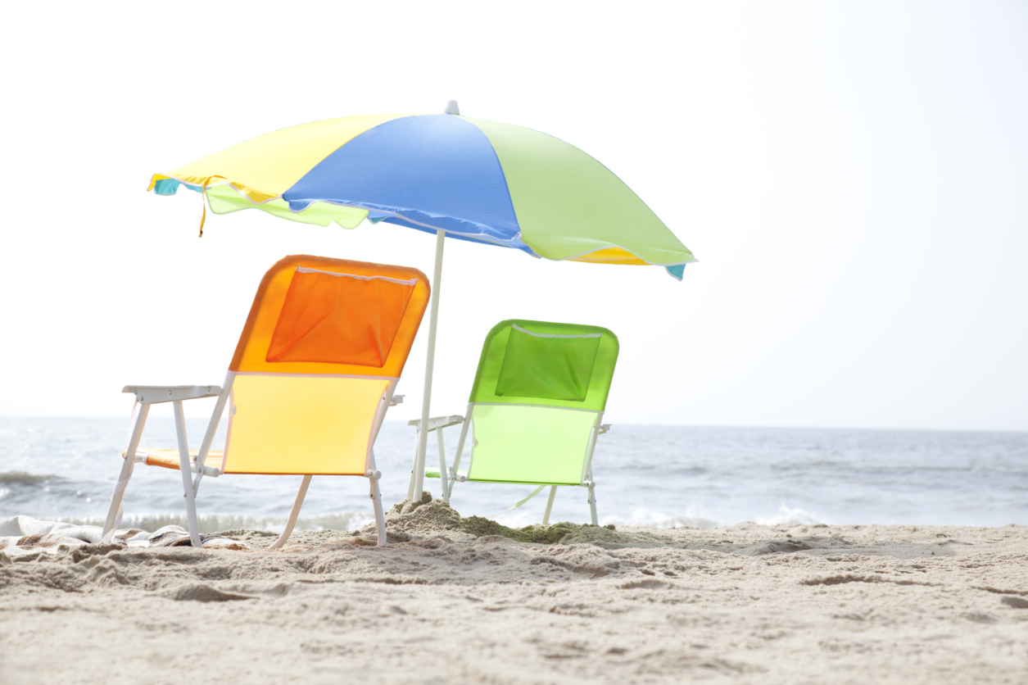

# Lai nekavējoties sāktu darbu, pieskarieties jebkura viettura tekstam (piemēram, šim) un sāciet rakstīt.

## Daļai parauga teksta šajā dokumentā ir norādīts lietotā stila nosaukums, lai jūs varētu ērti lietot tādu pašu formatējumu.

Jūsu vārds : Tālrunis : E-pasts